附件1：
天津天狮学院高职升本缴费流程
一、扫描下方二维码，登录缴费系统

二、填写个人信息，进行缴费
1.在名称处填写“姓名”，编号处填写“身份证号”，如下图所示：
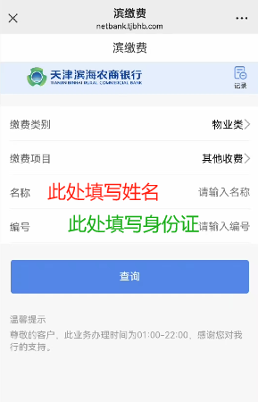
2.单击查询按钮，显示报考专业及缴费列表，根据个人实际情况选择报考专业，单击支付按钮。报考多个专业的，一次只能选择一个专业支付，支付成功后重新返回再支付其他专业。如下图：
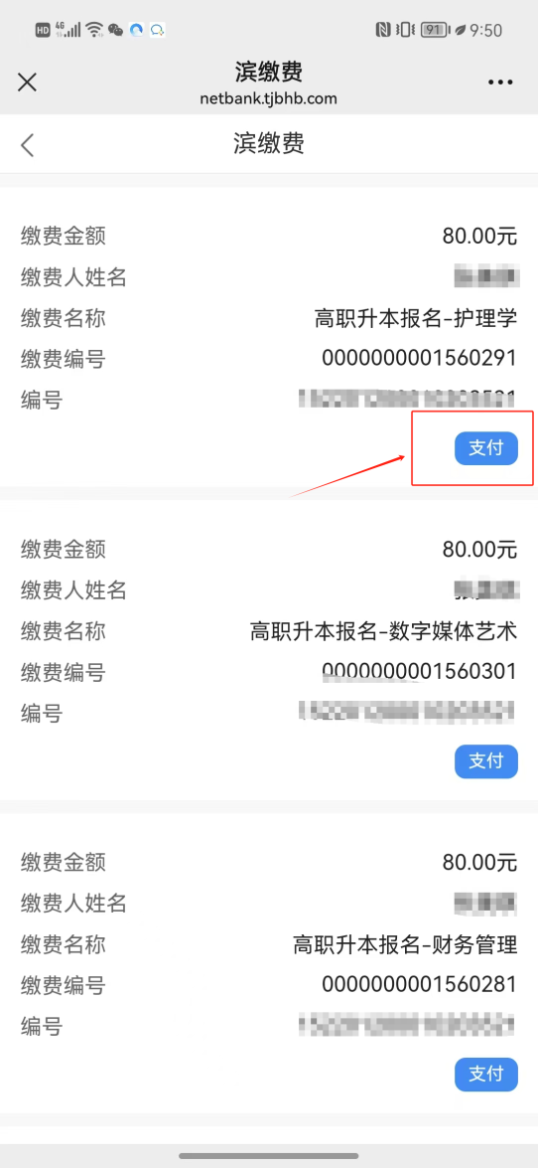
3.进入支付界面，输入支付密码。如下图：
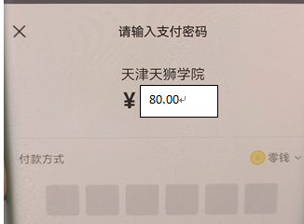
4.显示“支付成功”即可，如下图：
